**JAVA FX**

Es un conjunto de productos destinados para la creación de Rich Internet Applications (Aplicaciones de Internet Enriquecidas), estas cuentan con características propias que les permiten ejecutar aplicaciones multimedia interactivas las cuales se subdividen dentro de los productos JavaFX en dos grupos de desarrollo, JavaFX Script, lenguaje de programación para desarrollo en entornos como Netbeans y Eclipse el cual esta principalmente enfocado en aplicaciones de escritorio y aplicaciones Web; y JavaFX Mobile, el cual puede ser desarrolladas con el lenguaje Java Script pero que tiene como principal enfoque desarrollo en plataformas móviles.

**APLICATION LOGIC**

Está compuesto por 3 subtemas los cuales son:

1. Work with the Scene Graph (Trabajo con Escenarios Gráficos)
2. Use Properties and Binding (Uso de Propiedades y Enlaces)
3. Work with Collections (Trabajo con Colecciones)

**Work with the Scene Graph (Trabajo con Escenarios Gráficos):**

Está destinado para la aplicación de JavaFX mediante un Escenario Grafico de interfaz de programación de Aplicaciones (API), el objetivo de estas es facilitar la creación de la interfaz gráfica, incluyendo los efectos visuales.

Corresponde a un modelo interno de los objetos gráficos generados durante la ejecución de la aplicación, teniendo como función presentar y dar aviso ante errores en la implementación grafica en pantalla.

La función que cumple la API es minimizar la extensión del código, debido a que permite omitir las invocaciones de métodos de dibujo directamente, haciendo que el sistema de tratamiento automatizado de datos haga la interpretación del entorno gráfico.

La interpretación se realiza mediante modelos individuales llamados **Nodos** los cualesse clasificanen Nodos de ramificación (capaces de heredar) o Nodos hojas (incapaces de heredar), la estructura total tiene un modelo de árbol partiendo desde un Nodo con funciones de Raíz.

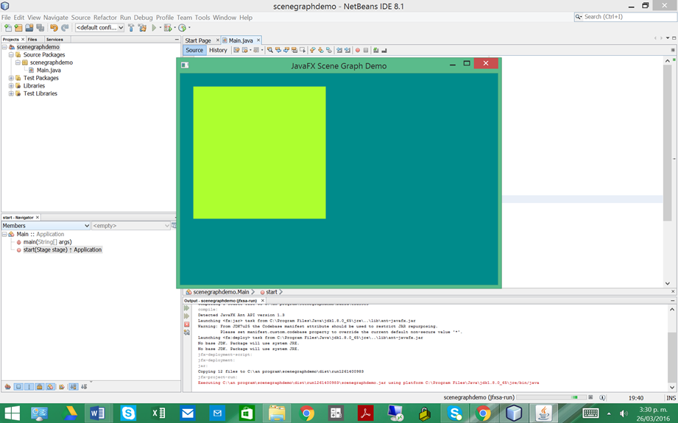

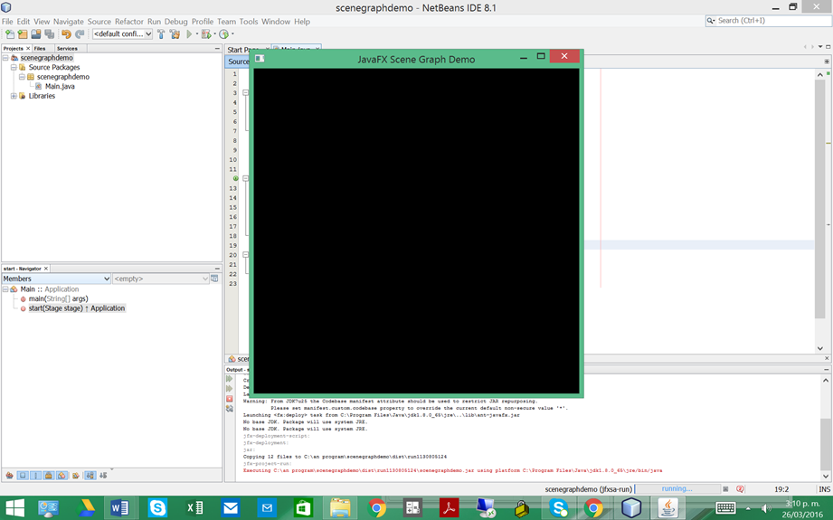

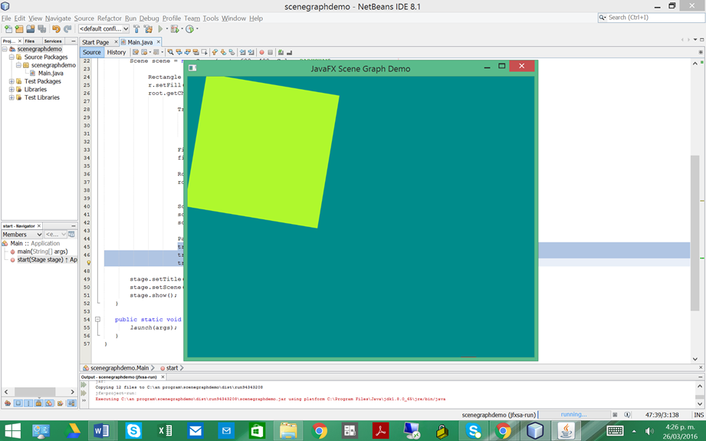

**Use Properties and Binding (Uso de Propiedades y Enlaces):**

En JavaFX se usan las propiedades y enlaces como método para expresar las relaciones directas entre variables, este mecanismo permite modificar un objeto que participe en un enlace haciendo que los cambios se repliquen en otros objetos. De esta manera se puede generar un método de actualización entre objetos que se vinculen mediante enlaces. Los enlaces se forman a partir de dependencias conocidas, enlistándolas y actualizándolas cada vez que se detecta un cambio.

Las API de enlace se dividen en dos categorías:

1. **API de Alto Nivel:**

Proporciona una forma de más sencilla de crear enlaces con una sintaxis de menor complejidad, su uso es común debido a su amplia rango de ejecución.

1. **API de Bajo Nivel:**

Proporciona mayor flexibilidad para modificaciones, su uso es mayormente aplicado a situaciones específicas, está diseñada para ejecuciones rápidas y de menor consumo de recursos.

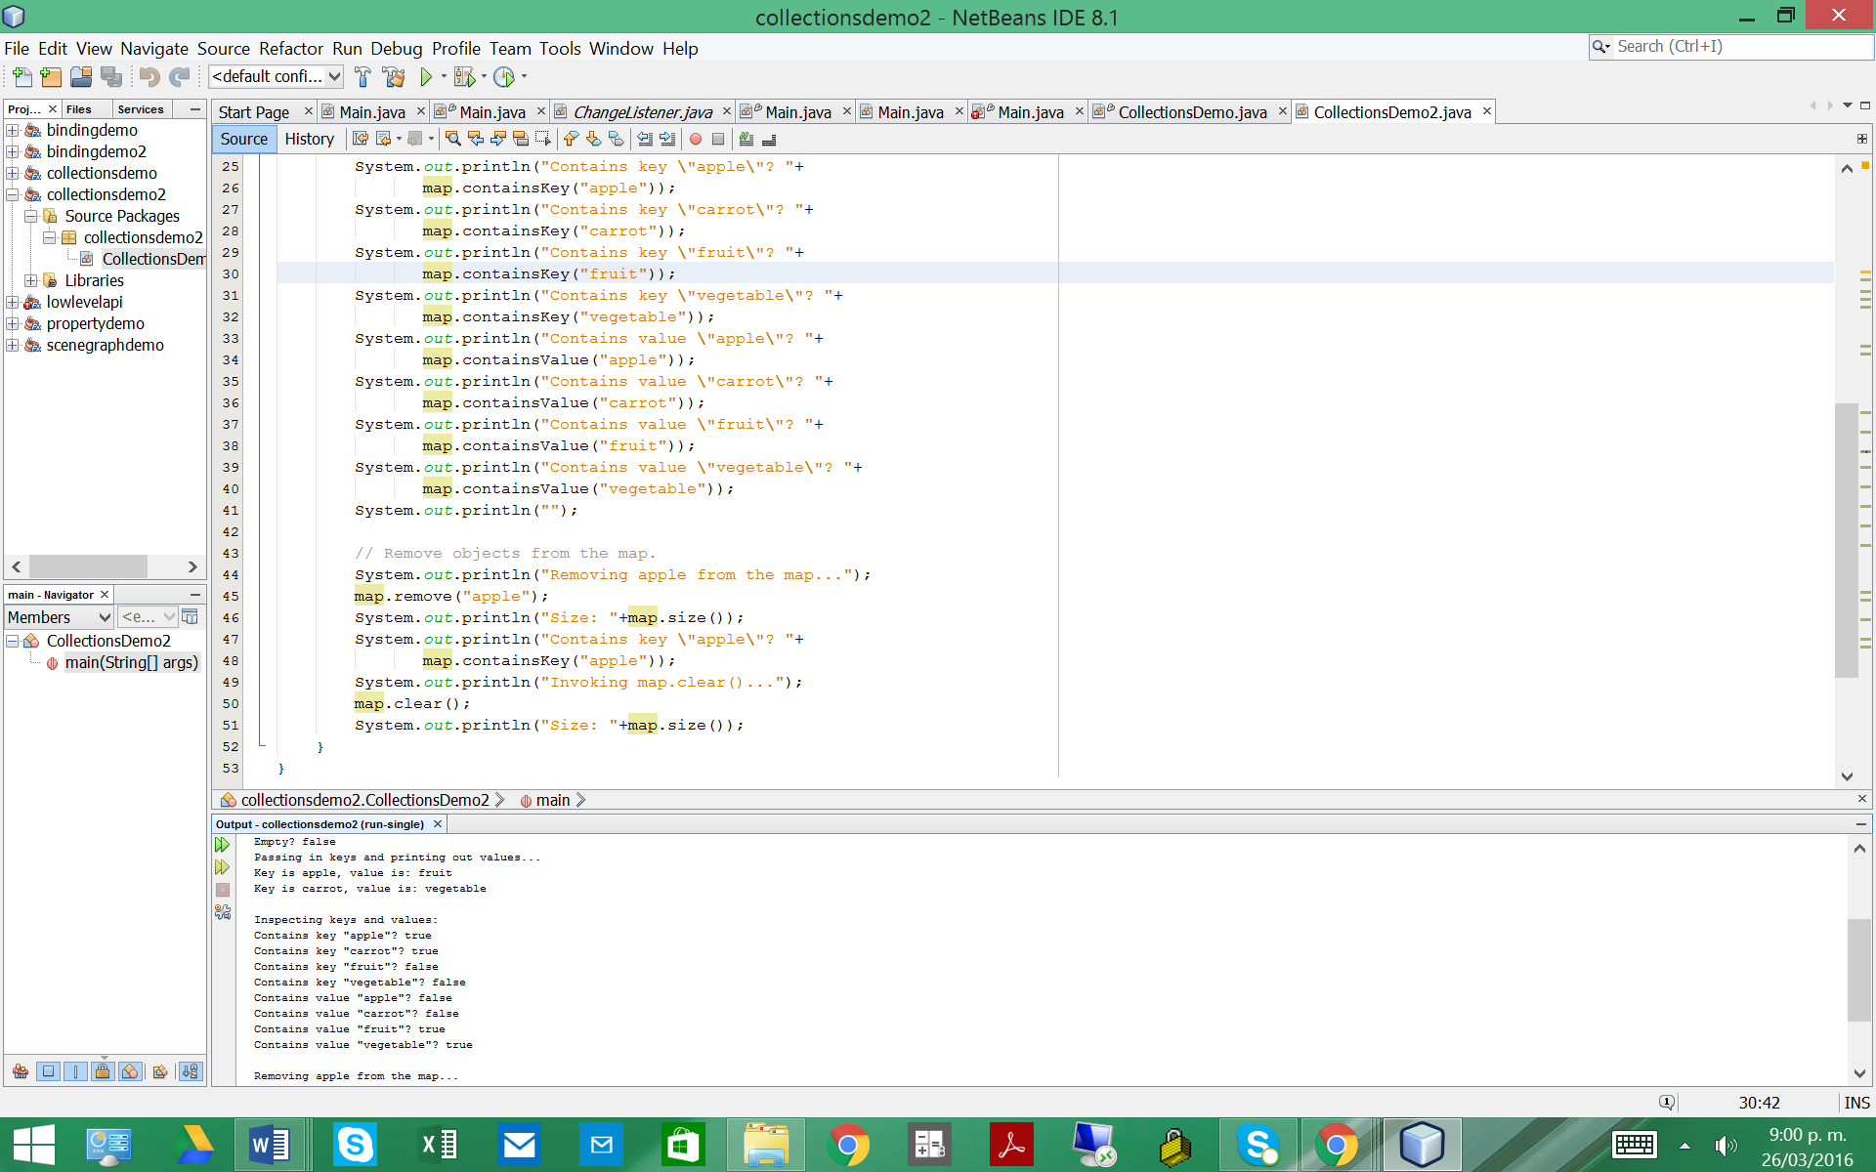

**Work with Collections (Trabajo con Colecciones):**

Está destinado a ampliar el inventario de colecciones y clases añadiendo recursos específicos para la aplicación en Aplicaciones de Internet Enriquecidas, dentro de las que se encuentran principalmente la **java.util.list** la cual permite crear listas y arreglos, indizados, la aplicación específica de listas consiste en almacenar objetos dentro de arreglos, lo cual permite tener un mayor grado de manipulación sobre los objetos incluidos como elementos en la lista.

